Дата:
Тема урока: Горы России: Кавказ, Уральские, Саяны, Алтай.
Тип урока: урок изучения нового материала.
Форма урока: урок - исследования
Цель: Сформировать понятия о горах России.
Задачи:
образовательные: познакомить обучающихся, воспитанников с горными системами России, их местоположении и природными особенностями; учить называть и показывать их на физической карте России, в атласе; нанасить горы на контурную карту.
коррекционно-развивающие: развивать связную устную речь при ответах на вопросы, развивать память при работе с новым материалом, развивать мышление в процессе выполнения операций сравнения.
воспитательные: воспитывать нравственные качества – любовь и уважение к Родине, интерес к предмету, самостоятельность
Методы: эвристический, словесно-иллюстративный, проблемный
Межпредметные связи: с историей, литературой, математикой, русским языком
Форма организации учебной деятельности: групповая, индивидуальная, фронтальная
Ход урока:
- Орг. момент  Показывают цвета: зеленый – готовы  Желтый – необходимо время  Красный – не готовы  Рефлексивная методика «Вершина успеха» | 1.Проверка рабочих мест  Прозвенел и смолк звонок.  Начинается урок.  Тихо девочки за парту сели.  Тихо мальчики за парту сели  На меня все посмотрели.  Мы пришли сюда учиться,  Не лениться, а трудиться.  Работаем старательно,  Слушаем внимательно.  Методика «Светофор». Ребята вы готовы к уроку?  Вы готовы сегодня на уроке узнать что-то новое?  Ребята вы готовы к покорению вершин успеха. Я надеюсь, что сегодня на уроке нам покорятся вершины и мы с вами будем стоять на вершине горы и радоваться своим успехам.
- 2.Актуализация знаний и умений:  Обуя-ся собирают кластер географических объектов и их названий  Показывают зеленый цвет  Учитель помечает участки коричневого цвета цифрами: 1,2,3,4.  Обуч-ся предполагают тему урока  Мини итог 1 этапа. | Мини беседа:  1.Какой раздел учебника мы с вами изучаем? (Карта России)  2. Какие географические объекты России мы изучили?  Кластер: (острова, полуострова, моря, океаны, омывающие берега России, поверхности нашей страны)  3. Назовите поверхности нашей страны и покажите на карте.  (равнины: Восточно-Европейская, Западно-Сибирская; плоскогорье: Средне-Сибирское; низменность: Прикаспийская; возвышенности: Валдайская, Среднерусская, Приволская)  - Какой цвет преобладает на физической карте России? (Зеленый)  - Но есть участки коричнево цвета. Что на них может находиться? Предположите??????  Ребята, давайте на основе наших предположений попробуем сформировать в виде вопроса тему нашего урока.  (Есть ли на Физической карте России горы и какие?)  Обу-ся оценивают свою работу в карточках самооценки
3. Мотивационный. Постановка цели урока. Организация групп.  Мини итог 2 этапа | Если брать за основу условные цвета Физической карты (которые мы с вами изучали), то в этих местах могут быть горы. Я предлагаю вам исследовать Физическую карту России и дать ответ, находятся ли в этих местах горы?  Нам необходимо разделиться на исследовательские центры, в каждом из них будут работать по 2 человека научных сотрудников. По окончании работы сотрудники исследовательских центров дадут ответ. У вас у всех на партах находятся карточки и контурные карты. Они будут вашими помощниками сегодня на уроке.  Предлагаю исследовательским центрам и их сотрудникам приступить к работе. И первое, что необходимо сделать определить объекты исследования разгадав криптограмму.  1. а к в з к а 4. н с ы а я  2 1 3 6 4 5 4 1 5 2 3  2. ра у л 3. л т а а й  2 3 1 4 2 3 1 4 5  Обу-ся оценивают свою работу в карточках самооценки
Самостоятельная работа обучающихся, воспитанников: чтение текста, составление ответа в соответствии с планом | 1.План изучения: (работа в парах)  - Название  - Где расположены  - Высочайшая точка  - Дополнительный материал  2.Работа с контурной картой.  Нанести на контурную карту изученные горы (работа индивидуальная)
4.Исследовательская работа.  После ответов обучающихся, воспитанников учитель показывает доп. Мат.  По необходимости  Мини итог 3 этапа | Выступление обучающихся, воспитанников (исследовательских центров) Работа с учебником с. 155-157  1. Кавказ. Протянулись горы от Черного до Каспийского моря. Вершина-г. Эльбрус 5642 м. (гора счастья)  Красотой и величием Кавказа восхищались великие поэты, писатели и художники.  Николай Некрасов «Горы»  Передо мной Кавказ суровый,  Его дремучие леса  И цепи гор белоголовой  Угрюмо-дикая краса.  Мой друг, о сей стране чудесной  Ты только слышал от молвы,  Ты не видал в короне звездной  Эльбруса грозной головы.  Вот он. Взгляни, его вершина  Одета глыбами снегов,  Вокруг седого исполина  Стоят ряды его сынов.  Великолепные творенья!  Блистая гордой красотой,  Они вселенной украшенья,  Подпора тверди голубой.  2. Уральские горы протянулись с севера на юг через всю страну. По уральским горам проходит условная граница между Европой и Азией.  Самая высокая гора- Народная 1845 м.  Художниками написаны картины про великолепие Уральских гор. А писатели и поэты написали произведения и стихотворения.  Уральские горы в букетах названий  Богатства из недр не воспримешь глазами.  Урал прославляют Бажовские сказы,  Поэты, прозаики пишут рассказы.  Славен Урал индустрией, ремёслами,  И именами вчерашнего, прошлого.  Гордо, удобно и восхитительно -  Жить на уральской земле упоительно!  3 Алтай. Алтайские горы  К югу от Западно - Сибирской равнины можно увидеть горы Алтай. Эти горы очень красивы, высокие из них круглый год покрыты снежными шапками. Самая высокая вершина – гора Белуха 4 506 м  Название Алтай произошло от слова «Алтын» (золотая монета) – Золотые горы.  Алтай — это звёздное небо над степью,  Украшенной гладью озёр;  Алтай — облака, уходящие цепью  По склонам синеющих гор;  Бурливые реки и песнь водопада,  Живительный воздух лесов,  Полуденный зной и ночная прохлада,  Цветы как из радужных снов…  4 Саяны. Различают Западный Саян и Восточный Саян .Саяны – совсем молодые горы, им около 400 млн.лет. В западных Саянах расположен Саяно-Шушенский заповедник.  В Сибири Саяны горные,  В Сибири такой простор,  Меня ожидают гордые  Отроги саянских гор.  Видео фильм «Горы России»  Обу-ся оценивают свою работу в карточках самооценки
5.Отработка исследовательских данных.  Словарная работа  Работа с учебником  Работа у доски с картой  Работа со словами «название гор и вершин» и индивидуально  Индивидуальная работа  (вклад каждого обуч-ся)  Коллективная работа устно  Работа в парах  Работа в парах  Работа устная  Мини итог 4 этапа урока | Задание 1. (работают устно коллективно)  Дайте определение: Что такое горы?  (Горы – возвышенная поверхность Земли высотой более 500 метров).  Задание 2. (работают устно коллективно)  Какие горы, расположенные на территории России, ты знаешь?  (Кавказские горы, Уральские горы, Алтайские горы, Саяны)  Какие из этих гор расположены в Европейской части России? Какие в азиатской части России?  Задание 3. (коллективно и индивидуально)  Определите горы, вершины и подпиши их названия.  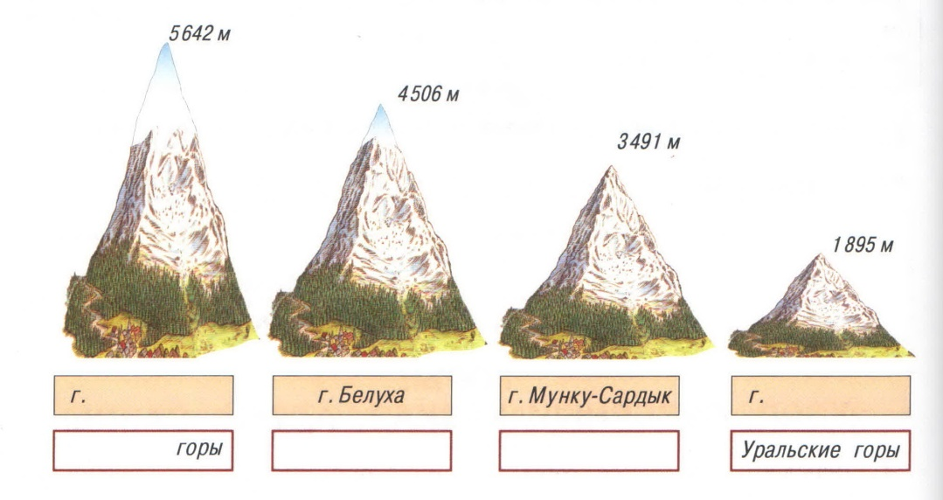  - Эта гора в 10 раз выше Останкинской башни, она является самой высокой среди гор России.  - Самой высокой вершиной этих гор является гора Белуха. Склоны гор покрыты лесами, выше расположены луга, а вершины покрыты снегами и льдами.  - Гора Мунку-Сардык является вершиной этих гор. Их высота от 2500 м над уровнем моря. Расположены к западу от озера Байкал.  - Эта гора является самой высокой среди Уральских гор, ее высота 1895м над уровнем моря.  Задание 4.  Рассмотри контурную карту и впишите в таблицу названия гор, обозначенных на карте буквами.  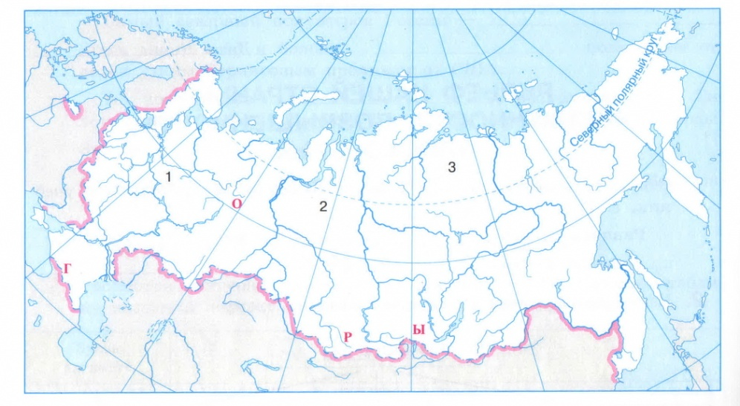  Задание 5. Реши кроссворд.  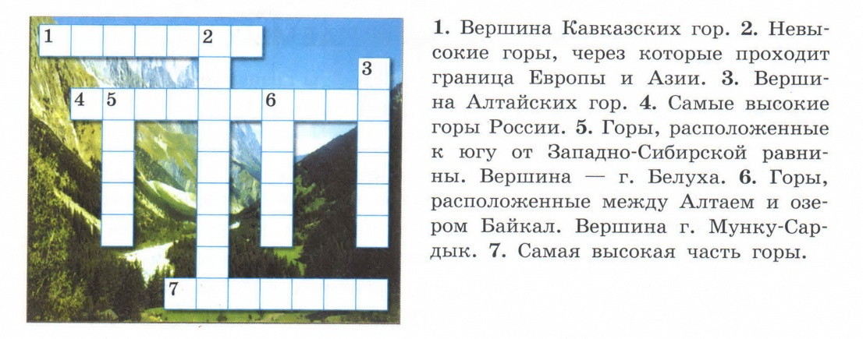  Задание 6  Реши задачу. Самая высокая гора Кавказских гор – Эльбрус. Ее высота 5642 м. Самая высокая гора Уральских гор – г. Народная. Ее высота 1895м. На сколько метров Кавказские горы выше уральских?  5642  1895  ????  Задание 7. Разгадай ребус.  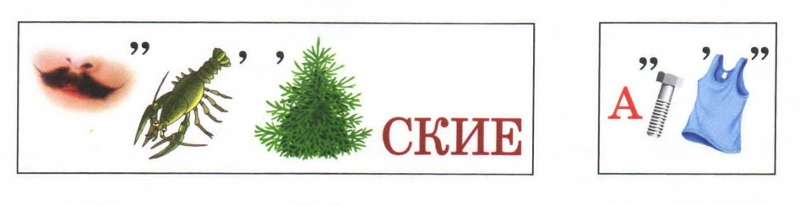  Задание 8. Четвертый лишний. Вычеркни неподходящее слово. Объясни почему ты его вычеркнул.  Алтай, Саяны, Байкал, Кавказские  Белуха, Народная, Саяны, Эльбрус  Обу-ся оценивают свою работу в карточках самооценки
6.Выводы по результатам исследовательской работы: | В ходе исследования мы подтвердили гипотезу, что на территории России помимо равнин, низменностей, плоскогорий находятся горы. На физической карте России они обозначены светло и темно коричневым цветом. Это Уральские горы – вершина г. Народная; Кавказские горы – г. Эльбрус; Алтайские горы – г. Белуха, Саяны – г. Мунку-Сардык.  А теперь ребята назовите тему нашего урока в виде повествовательного предложения «Горы России: Кавказские горы, Алтай, Саяны, Уральские горы»
7.Подведение итогов урока: | - Оценивание. Вы сдадите карточки самооценивания и я выставлю оценки.  Проблемный вопрос: Есть ли горы в селе Александровском?
8.Домашнее задание: | Стр. 155-158  Дополнительное задание: ответить на вопрос и свой ответ обосновать. Пользоваться можно библиотекой и интернет ресурсами.
Окончание урока: | 1.Рефлексия. поместить человечка на гору.

